
АДМИНИСТРАЦИЯ КУРТАМЫШСКОГО МУНИЦИПАЛЬНОГО ОКРУГА
КУРГАНСКОЙ ОБЛАСТИ

ПОСТАНОВЛЕНИЕ

от 23.12.2024 г.№ 236
г. Куртамыш

Об утверждении Правил новогоднего оформления фасадов зданий и общественных пространств Куртамышского муниципального округа Курганской области

В соответствии с Градостроительным кодексом Российской Федерации, Федеральным законом от 06.10.2003 г. №131-ФЗ «Об общих принципах организации местного самоуправления в Российской Федерации», решением Думы Куртамышского муниципального округа Курганской области от 21.04.2022 г. № 47 «Об утверждении Правил благоустройства территории Куртамышского муниципального округа Курганской области», Уставом Куртамышского муниципального округа Курганской области, Администрация Куртамышского муниципального округа Курганской области
ПОСТАНОВЛЯЕТ:
1. Утвердить Правила новогоднего оформления фасадов зданий и общественных пространств Куртамышского муниципального округа Курганской области согласно приложению к настоящему постановлению.
2. Опубликовать настоящее постановление в информационном бюллетене «Куртамышский муниципальный округ: официально» и разместить на официальном сайте Администрации Куртамышского муниципального округа Курганской области.
3. Контроль за исполнением настоящего постановления возложить на заместителя Главы Куртамышского муниципального округа Курганской области по развитию территорий.

Глава Куртамышского муниципального округа  Курганской области | А.Н. Гвоздев

Крюкова С.Ю.
21570
Разослано по списку (см.оборот)

Приложение

к постановлению Администрации Куртамышского муниципального округа Курганской области от 23.12.2024 г. № 236 «Об утверждении Правил новогоднего оформления фасадов зданий и общественных пространств Куртамышского муниципального округа Курганской области»

Правила новогоднего оформления фасадов зданий и общественных пространств
Куртамышского муниципального округа Курганской области

Раздел I. Концепция оформления

Единое оформление создаёт атмосферу праздника для жителей Куртамышского муниципального округа Курганской области и вызывает положительные эмоции.
Важно соблюдать стиль, определённый настоящими правилами, избегать искажения элементов, шрифта и цветов, а также не перегружать макеты лишними элементами и графикой.
Кроме того, использование единого оформления позволяет сэкономить время и ресурсы при подготовке к празднику. Компании могут использовать готовые шаблоны и макеты, которые уже соответствуют определённому стилю и требованиям правил. Это значительно упрощает процесс подготовки и сокращает время, затрачиваемое на разработку дизайна, что позволяет компаниям без дополнительных затрат украсить помещения, окна и витрины.
При новогоднем оформлении фасадов зданий, прилегающих к ним территорий, общественных пространств ЗАПРЕЩАЕТСЯ:
1) делать надрезы, надписи, приклеивать, прибивать провода на деревьях;
2) использовать для украшения живых и искусственных елей легковоспламеняющиеся игрушки и украшения;
3) применять для иллюминации свечи, бенгальские огни, фейерверки;
4) применять электрические гирлянды и иную светотехническую продукцию, не имеющую сертификата соответствия требованиям пожарной безопасности. Светотехника должна быть устойчивой к сезонным климатическим изменениям, выполнена в антивандальном исполнении;
5) использовать яркие и чрезмерно яркие цвета в подсветке (из палитры RGB);
6) чрезмерное использование динамических (флэш, мерцание) эффектов;
7) использовать более 3 цветов в сочетании/наложении;
8) использовать «дождики» и тому подобные украшения, которые быстро теряют вид и выглядят неопрятно в кронах деревьев;
10) использовать некачественные и неприспособленные игрушки для уличного размещения (мягкие и бумажные конструкции, хрупкие стеклянные игрушки).

Раздел II. Принципы в подходе к оформлению

3. Оформление фасадов зданий:
- со стилистической привязкой к архитектурным элементам здания;
- c композиционным заполнением минималистичными объектами;
- контурная подсветка с акцентом на входные группы.
4. Оформление входных групп:
-использование гирлянд теплого и холодного белого свечения. Допустимо применение гирлянд дневного использования и ламп в ретро стиле (ламп Эдисона);
-флористические (хвойные) композиции с подсветкой диодами теплого и холодного белого свечения, декорированные золотыми и серебряными украшениями зеркальных и матовых текстур, для входных групп (арки, навесы, рамы);
-использование скульптур театральной и исторической тематики (Щелкунчик, Дед Мороз и др.).
5. Оформление ярмарочных пространств:
-единый стиль всех торговых объектов с добавлением связующих пространство элементов (световых потолков из гирлянд, общих декоративных деталей, Гернгутские звезды и т.д.);
-удобное зонирование пространства (лучевая или линейная композиция, центральный элемент);
- использование связующего графического оформления.

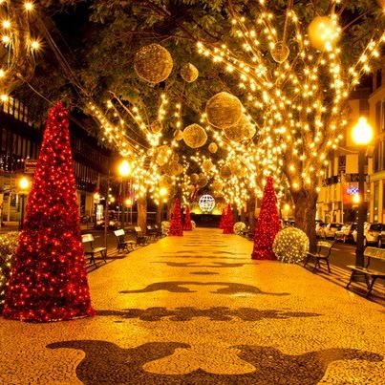
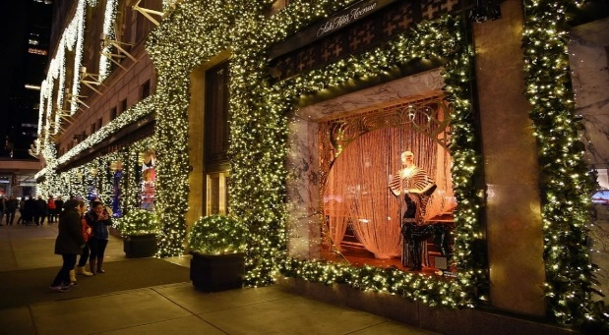

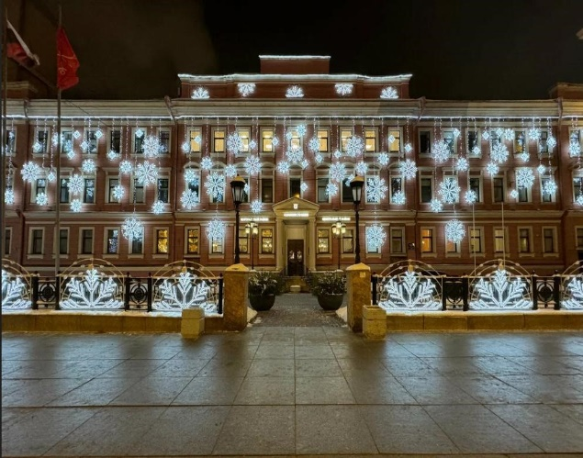
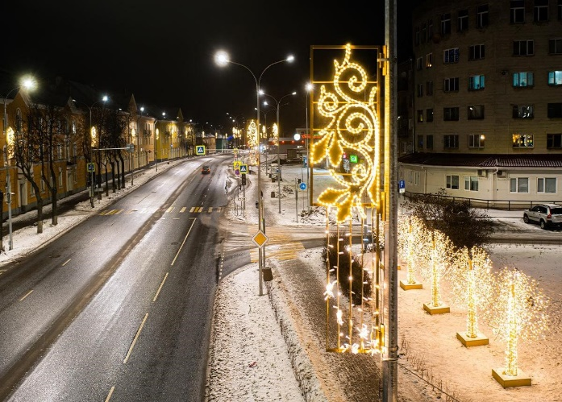

Раздел III. Освещение

6. Для создания приятной и уютной атмосферы на улицах Куртамышского муниципального округа Курганской области в вечернее время используется статическая и динамическая подсветка фасадов зданий, оконных витражей и входных групп. В этом процессе применяются световые элементы с нейтральным холодным и тёплым белым свечением, а также плавный флэш-эффект без использования RGB-цветов. Благодаря такому освещению улицы становятся комфортными и визуально привлекательными. Рекомендуется использовать только современные энергосберегающие материалы.

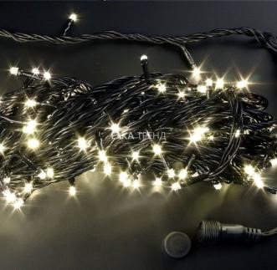
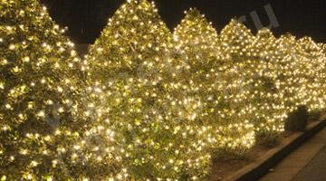
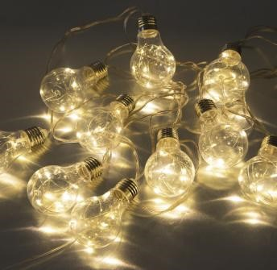
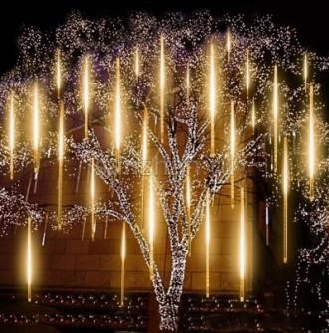

7. Варианты подсветок, гирлянды, световые инсталляции, проекции, рекламные вывески и дизайн фасадов зданий:

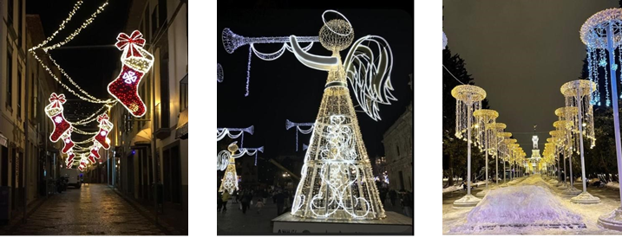

Рекомендуется использовать белую подсветку теплого свечения (от 1800 до 3500К*), белую подсветку нейтрального холодного свечения (от 3500 до 5300К*), световые каркасные инсталляции в виде тематических животных или персонажей Нового Года, различные объекты, на территории (перегородки, арки, зонирующие конструкции), температура свечения объектов должна находиться в пределах от 1800 до 5300К.
Не рекомендуется использовать яркие и чрезмерно яркие цвета в подсветке (из палитры RGB), динамические (флэш, мерцание) эффекты.

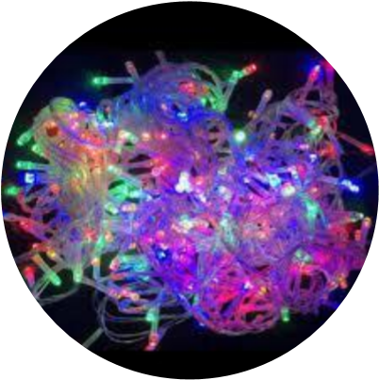
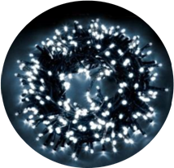

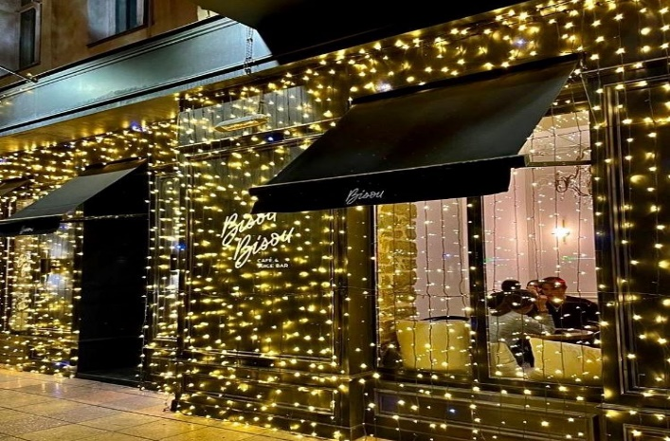
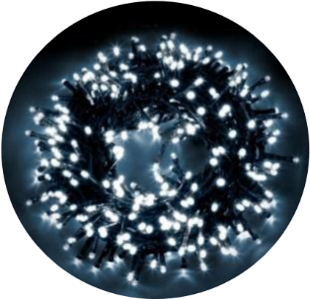
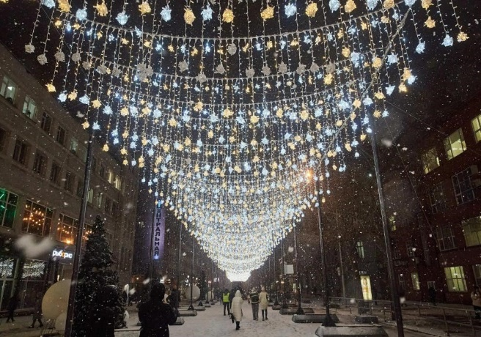

Раздел IV. Применение световых инсталляций и других элементов освещения

8. Для разнообразия декора допускаются следующие варианты:
- малые архитектурные формы, объёмные инсталляции и арт-объекты из безопасных и антивандальных материалов, устойчивых к влаге и перепадам температуры (светодиодные фигуры, арки с гирляндами, перегородки для зонирования ярмарочных территорий);
- интерактивные объекты, светодинамические фотозоны, световые качели, выставочные тумбы с тематическим новогодним оформлением.
Все объекты должны быть аккуратными, исправными и дополнять существующий декор, а не противоречить ему. Оформление также может представить локацию в новом свете, если будет использована осмысленная художественная концепция, подходящая для конкретной территории.
9. Стилистика привязки к архитектурным элементам здания- это самый масштабный и впечатляющий вариант декора, требующий комплексного подхода, который заметно подчёркивает архитектурные особенности здания.
Рекомендуется использовать декорирование световыми гирляндами или лампами карнизов, колонн, пилястр, оконных проемов, использование каркасных объектов на фасаде, температура свечения объектов должна находиться в пределах от 1800 до 5300К, комбинирование с декоративными растениями.
Не рекомендуется использовать яркие и чрезмерно яркие цвета в подсветке (из палитры RGB), динамические (флэш, мерцание) эффекты.

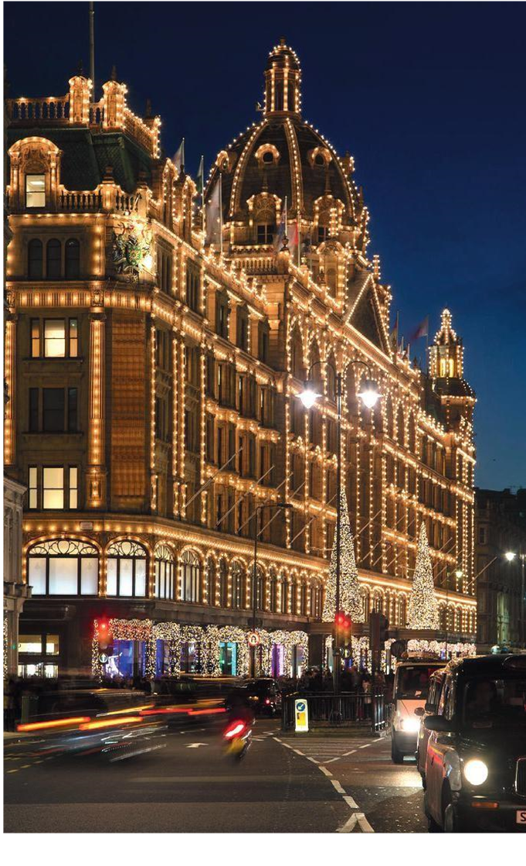

Раздел V. Рекомендации по световому решению

10. Не рекомендуется использование следующих решений при оформлении фасадов:
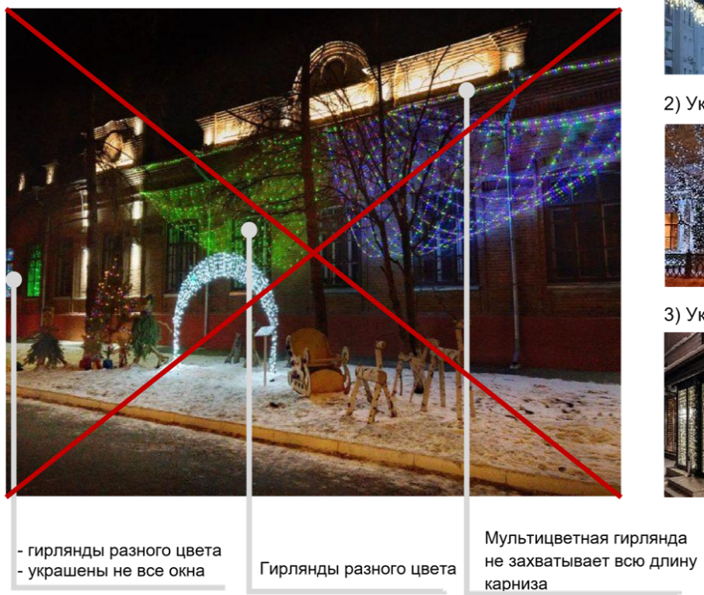
Мультицветная гирлянда не захватывает всю длину
- гирлянды разного цвета
- украшены не все окна
Гирлянды разного цвета

11. Рекомендуется использовать следующие решения при оформлении фасадов:

- формировать единый световой ансамбль, подчеркивая новогодними декоративными элементами, световым дождем, световыми занавесами, светодиодными гирляндами характерные архитектурные детали (колонны, фризы, арки, фронтоны и т.д.);
-использовать монохромную цветовую гамму, в основном белую подсветку теплого свечения (от 1800 до 3500К*), белую подсветку нейтрального холодного свечения (от 3500 до 5300К*);
-оформлять входные группы, оконные проемы, фризы зданий световыми и хвойными гирляндами;
-использовать для акцентирования входных групп композиции из шаров и хвойных ветвей, искусственные ели, световые фигуры;
-использовать световые гирлянды, а также гирлянды из ветвей живых или искусственных елей по контуру дверных и оконных проемов;
-в случае если несколько организаций осуществляют деятельность в одном здании с единой входной группой, новогоднее оформление фасада здания, прилегающей территории и входной группы выполняется единообразно по согласованию со всеми организациями и собственником (собственниками) объекта;
-использовать объемные световые фигуры, новогодние ели, тематические малые архитектурные формы на прилегающих к фасаду территориях;
- формировать прогулочные коридоры с установкой временных стоечных конструкций с устройством световых навесов.

- украшение карниза:
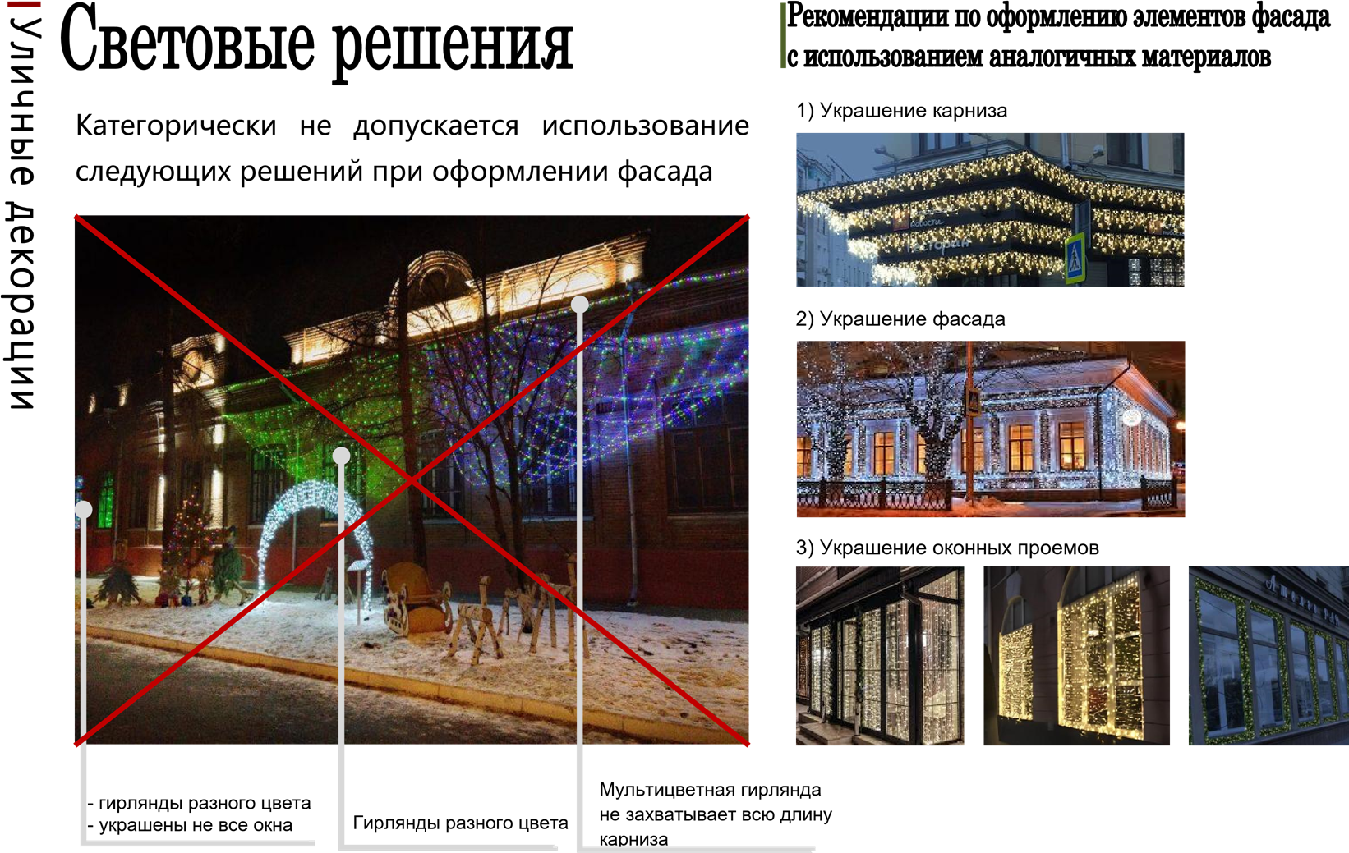

- украшение фасада:
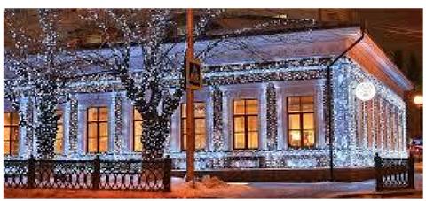

- украшение оконных проемов:

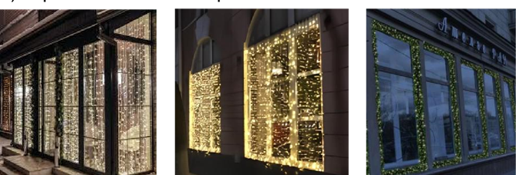

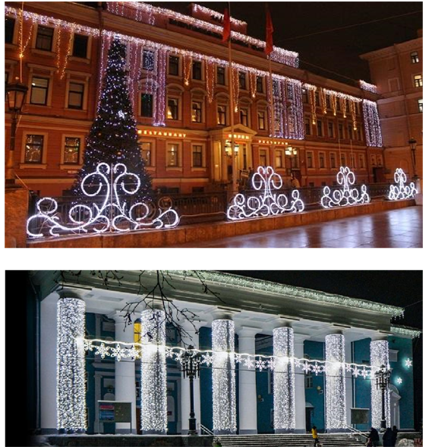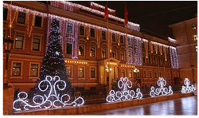

12. Включение минималистических элементов в композицию обеспечивает яркое оформление фасада. Рекомендуется применять узнаваемые новогодние детали, такие как звёзды, ёлочные шары и ленты. Элементы должны быть легко различимыми, иметь чёткий контур, не содержать мелких деталей и сочетаться не более чем тремя цветами.
Рекомендуется использовать декорирование световыми гирляндами или лампами, использование каркасных объектов на фасаде, температура свечения объектов должна находиться в пределах от 1800 до 5300К, комбинирование с декоративными растениями.

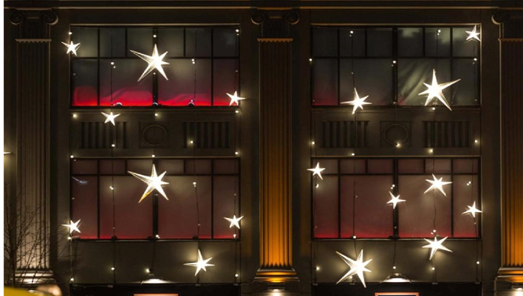

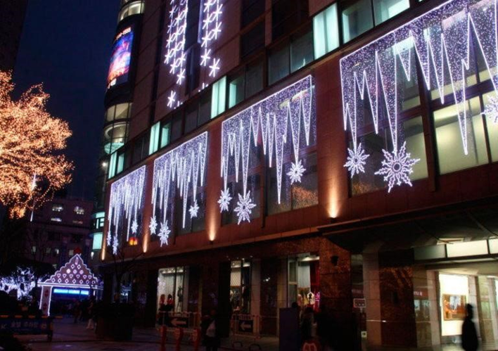

Не рекомендуется использовать яркие и чрезмерно яркие цвета в подсветке (из палитры RGB), динамические (флэш, мерцание) эффекты.

Раздел VI. Украшение входной группы

13. При оформление входной зоны с использованием живых деревьев или декоративных статуй в сочетании с гирляндами рекомендуется использовать декорирование световыми гирляндами или лампами, декоративные композиции или объекты у входной группы, температура свечения объектов должна находиться в пределах от 1800 до 5300К, деревья и растения в оформлении.

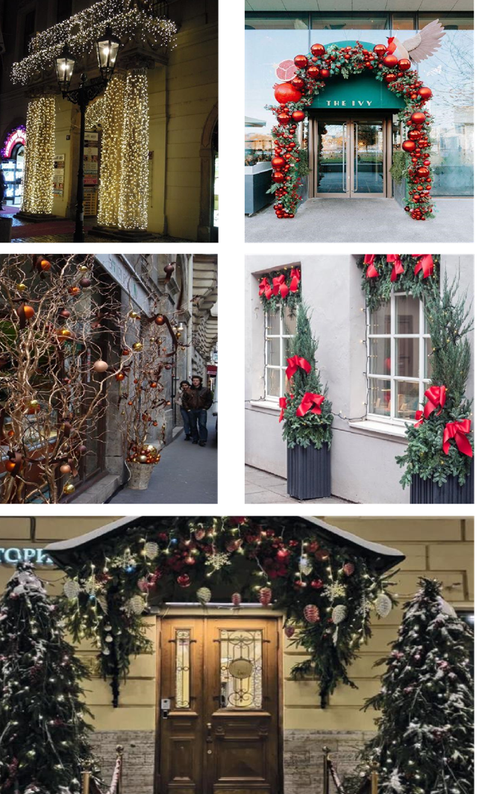

Не рекомендуется использовать яркие и чрезмерно яркие цвета в подсветке (из палитры RGB), динамические (флэш, мерцание) эффекты.

Раздел VII. Световые консоли

14. Световые консоли используются для украшения, создания праздничной атмосферы и выделения архитектурных особенностей зданий и объектов инфраструктуры. Они обеспечивают яркое и равномерное освещение, что особенно важно в тёмное время суток. Кроме того, светодиодные технологии, на которых работают консоли, способствуют снижению потребления электроэнергии.

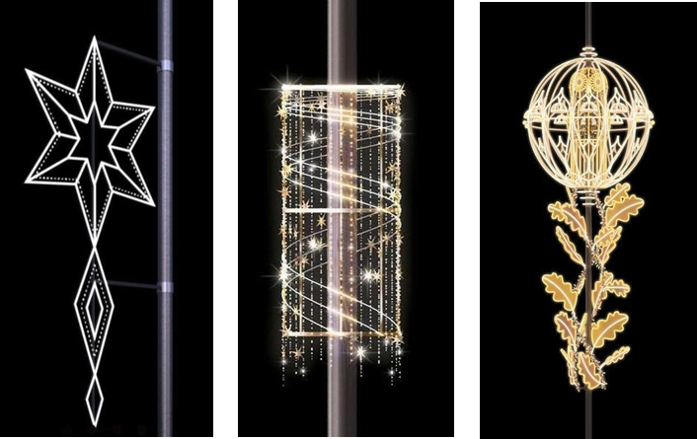

15. Минималистичный дизайн консолей сводит к минимуму визуальное загрязнение и отвлекающие факторы, позволяя свету выполнять свою основную задачу - обеспечивать видимость и безопасность. Минималистичный дизайн световых консолей может дополнить различные архитектурные стили и пейзажи. Их ненавязчивый внешний вид позволяет им гармонично вписываться в окружающую среду, не отвлекая от других элементов дизайна.
Раздел VIII. Украшение деревьев

16. В декорировании живых деревьев рекомендуется использовать:
- игрушки в концептуальных цветах: красный / золотой / серебряный;
- гирлянды и световые композиции в теплой гамме;
- дополнительные напольные фигуры или инсталляции (персонажи сказок, тематические атрибуты Нового года: коробки подарков, шары, сани, гернугтские звезды и т.д.).

Раздел IX. Балконы и витрины

17. Балконы коммерческих и бюджетных организаций являются важной частью дизайна. При оформлении витрин рекомендуется:
-выполнять тематическую (новогоднюю, рождественскую, зимнюю) художественнообразную композицию с использованием объемных элементов (манекенов, декоративных шаров, абстрактных полигональных фигур, фигур персонажей, новогодней атрибутики, символов наступающего года, предметов, относящихся к профилю деятельности организации), подсветки;
- использовать пространство остекленных поверхностей здания на первом этаже: витрины, оконные проемы, внутреннее пространство вдоль ленточного остекления, предназначенные для размещения витринных композиций;
- использовать световые гирлянды, световые шнуры (дюралайт), иные декоративные светильники, световые установки (на каждое витринное пространство – не менее одной) для выполнения художественной подсветки и светового оформления.
При их оформлении рекомендуется следовать общим принципам:
- тёплые оттенки гирлянд и световых композиций;
- игрушки в основных цветах: красном, золотом и серебряном;
- использование хвойных растений (ёлки с шишками, напольные деревья с

украшениями);
- установка дополнительных напольных фигур (сказочных персонажей или тематических объектов).
Витрины первых этажей зданий играют ключевую роль в формировании облика. Их оформление должно соответствовать общему стилю балконов и учитывать возможности организаций, но при этом соответствовать общей концепции украшения.
Рекомендуется использовать декорирование световыми гирляндами или лампами, температура свечения объектов должна находиться в пределах от 1800 до 5300К , игрушки в концептуальных цветах или в общей гамме, игрушки как в напольном, так и в подвесном формате, комбинирование декораций с растениями и подсветкой.

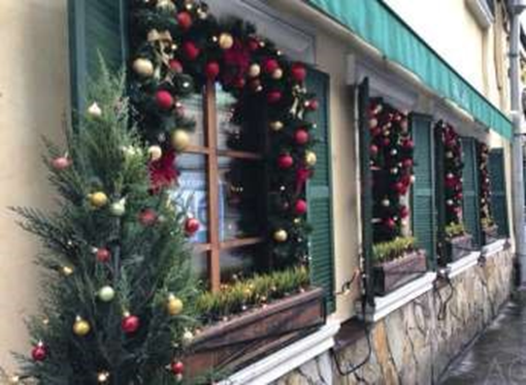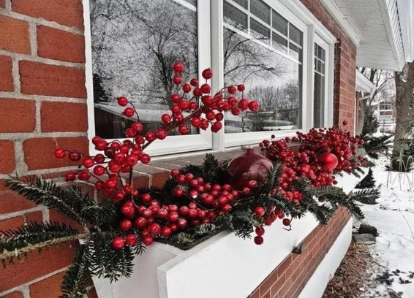

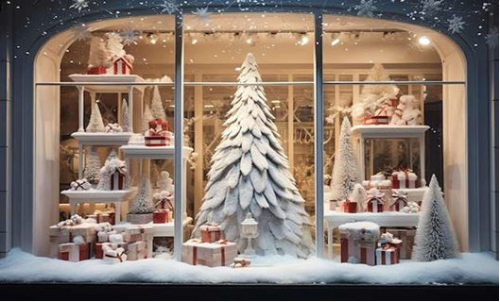

Не рекомендуется использовать яркие и чрезмерно яркие цвета в подсветке (из палитры RGB).
Раздел X. Ледовый городок и каток

18. При организации ледового городка и катка рекомендуется соблюдать следующие подходы:
- украшения должны соответствовать общей тематике ледового городка и катка;
- украшения должны быть размещены таким образом, чтобы подчеркивать особенности ледового городка и катка, такие как ледяные скульптуры, горки и карусели;
- украшения не должны препятствовать движению посетителей или использованию ледовых сооружений;
- освещение должно обеспечивать достаточную видимость для катания на коньках и других видов деятельности;
- ограждения следует применять из натуральных материалов.

Управляющий делами-руководитель аппарата Администрации
Куртамышского муниципального окурга Курганской области Г.В.Булатова

